关于举办江苏理工学院第五届大学生市场调查与分析竞赛暨2026年第十六届全国大学生市场调查与分析大赛选拔赛的通知

各学院（部）：
全国大学生市场调查与分析大赛由中国商业统计学会创办于2010年，现已连续举办15届，2018年-2025年市调大赛连续七年跻身《全国普通高校学科竞赛榜单》前列，是全国一流的公益性专业品牌赛事，也是学术引领、政府支持、企业认可、海峡两岸暨港澳高度联动的多方协同育人平台。竞赛宗旨为引导大学生创新和实践，提高大学生组织、策划、调查实施及数据处理与分析等专业实战能力，培养大学生的社会责任感、服务意识、市场敏锐度和团队协作精神。
为加强统计学、经济学、管理学、计算机、数学和社会学等跨专业跨领域融合，促进企业需求融入人才培养环节，使有志于参加“正大杯”第十六届全国大学生市场调查与分析大赛的优秀同学脱颖而出，经研究决定，将举办“江苏理工学院第五届大学生市场调查与分析竞赛暨2026年第十六届全国大学生市场调查与分析选拔赛”，现将有关事项通知如下：
一、大赛组委会
主办单位：江苏理工学院教务处、双创学院
承办单位：江苏理工学院经济学院
协办单位：江苏理工学院市场新观察社团
二、参赛对象
本校全日制在读本科生、研究生均可报名，专业不限。
三、竞赛安排
1.报名时间：2025年9月26日至2025年10月31日。
2.报名方式：加入QQ群228718998。
3.组队方式：每个团队由3-5名学生（设队长1人），每名参赛学生只能参加一个团队，鼓励跨专业跨院系组队。其中本科组要求团队选手都是本科生，研究生组要求团队选手都是研究生。
四、竞赛流程
1.知识赛
知识赛为个人赛，限专科组和本科组学生参加，采取在线理论知识网考方式，个人知识赛合格的选手自行组队参加实践赛。拟于2025年11月1日至11月20日举行（10月20日-10月31日在线模拟，每位考生只有一次模拟机会），每位考生可根据自身情况任选一次或二次考试。通过率取本校实际参加网考人数的70%，网考成绩60分及以上的全部通过。
2.校赛
2026年3月底前完成。按大赛组委会制定的统一竞赛规则和评分标准选拔晋级省赛团队。本科组和研究生组分别进行校赛。
3.省赛
2026年5月完成。由省赛组委会组织。
五、奖励办法
本次竞赛设立一、二、三等奖（设奖比例以参赛队数为基数），其中一等奖队伍晋级省赛。
六、其他事项
1．我校市调竞赛和国赛培训不收取任何费用。
2．竞赛秘书联系人: 陈薪宇
QQ：3136182599，电话：19501188279
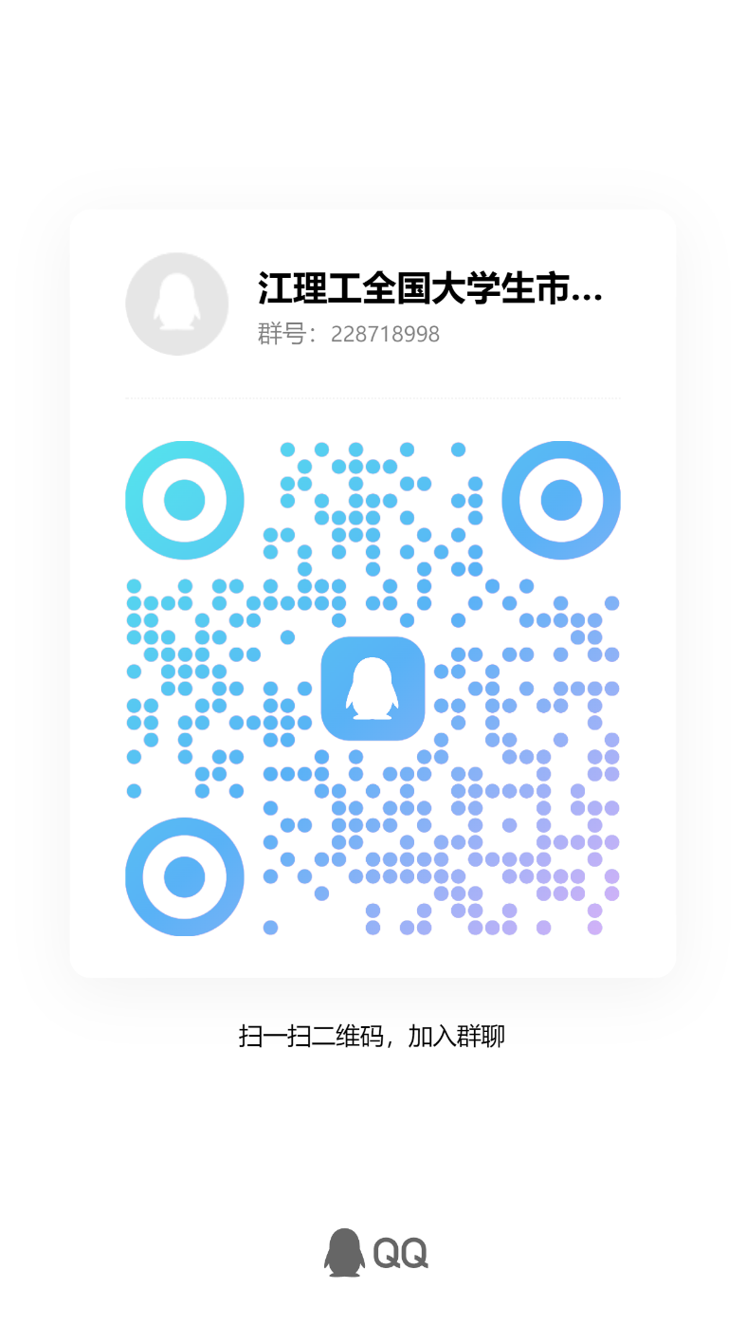
教务处 双创学院 经济学院
2025年9月25日

